Министерство образования и науки Российской Федерации Федеральное агентство по образованию Федеральное государственное бюджетное образовательное учреждение высшего образования «Вятский государственный университет»

Факультет автоматики и вычислительной техники

Кафедра электронных вычислительных машин

Лабораторная работа №1

по курсу «Моделирование»

**Вариант 3**

Выполнил студент группы ИВТ-31______________/Птахова А.М/

Проверил ________________________________/ Шатров А.В./

Киров 2022

1. Цель

Научиться определять особые точки, узнать топологию фазовых портретов линейных динамических систем и их построение.

1. Задание

Сделать предположение о характере особых точек уравнения в соответствии с вариантом. Используя пакет MAXIMA проверить свое предположение при разных начальных условиях.

1. Ход работы

$2\ddot{x}-5\dot{x}+2x=0$

$\left\{\begin{aligned}\dot{x}=y \\ \ddot{x}=\dot{y}\end{aligned}\right.$ => $\left\{\begin{aligned}\dot{x}=y \\ \dot{y}=2.5y-2x\end{aligned}\right.$

$\left|\begin{matrix}0-λ & 1 \\ -2 & 2.5-λ\end{matrix}\right|$ = $λ^{2}-2.5λ+2$ =0



$λ1=1.25±0.66i$

Фокус неустойчив, так как

1. Экранные формы

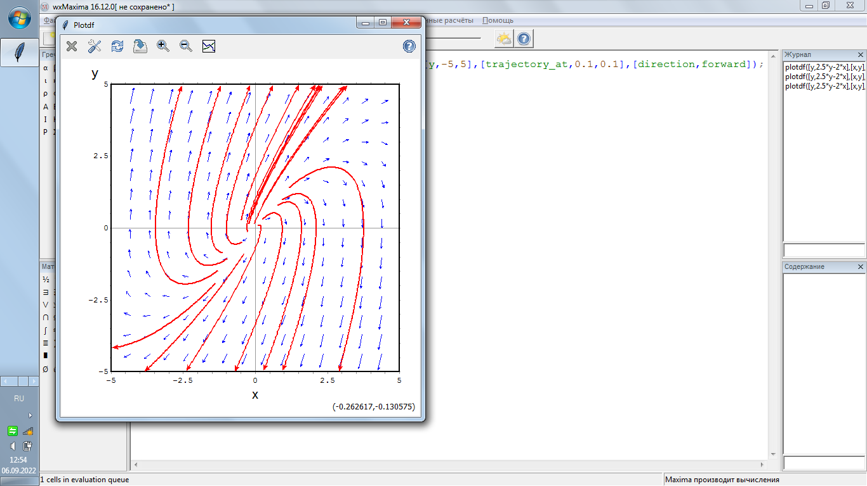

Рисунок 1 – неустойчивый фокус

1. Вывод

В ходе выполнения лабораторной работы были получены навыки нахождения особых точек, определения их топологии и построения портретов линейных динамических систем.